Vorname Nachname

Kurz vor dem Aufstieg 900

20537 Hamburg

Firma Kündigungs GmbH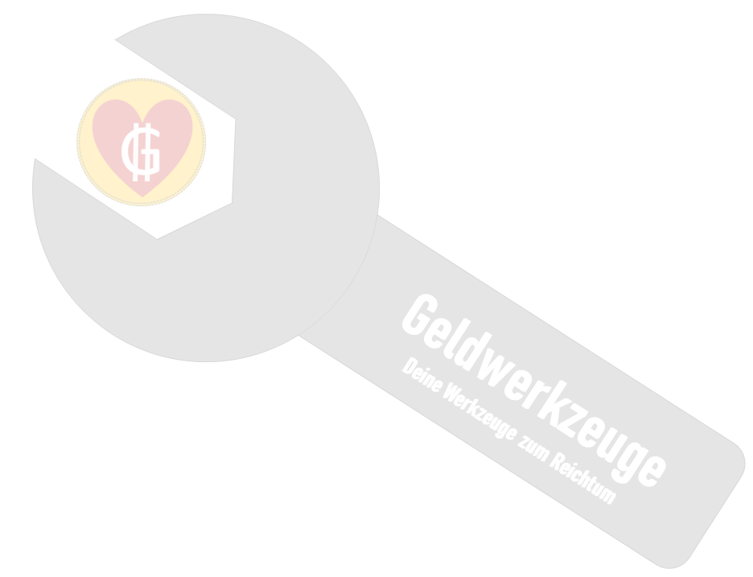

Personalabteilung

Milchstraße 1

20537 Hamburg 04.02.2021

**Kündigung des Arbeitsverhältnisses**

Sehr geehrte Damen und Herren,

hiermit kündige ich zum 31.12.2016 /zum nächstmöglichen Zeitpunkt das mit Ihnen abgeschlossene Arbeitsverhältnis unter Wahrung der vertraglich vereinbarten Kündigungsfrist von 4 Wochen zum Monatsende.

Bitte bestätigen Sie mir den Erhalt dieser Kündigung und das Aufhebungsdatum

des Arbeitsvertrages schriftlich.

Ich bitte Sie, mir ein qualifiziertes berufsförderndes Arbeitszeugnis auszustellen.

Ich bedanke mich für die sehr angenehme und konstruktive Zusammenarbeit.

Ich wünsche Ihnen alles Gute für die Zukunft und weiterhin viel Erfolg.

Mit freundlichen Grüßen

Digitale Unterschrift

Vorname Nachname